**Des neurones spécialisés permettent aux abeilles de résoudre des problèmes cognitifs complexes.**

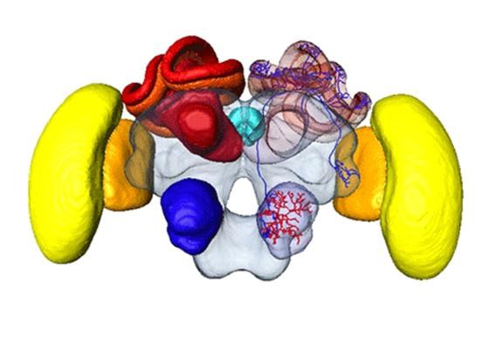Dans la nature, les animaux apprennent à associer entre eux les événements sensoriels perçus dans l'environnement. Ces apprentissages comprennent différents niveaux de complexité. Le niveau élémentaire implique des liens simples et non ambigus entre les événements, par exemple quand une odeur donnée est associée à une récompense sucrée, tandis qu'une autre odeur ne l'est pas. Les apprentissages dits non élémentaires impliquent, eux, des liens complexes et équivoques entre les stimuli. Par exemple, dans le protocole dit "d'inversion de consigne", les animaux apprennent lors d'une première phase à discriminer deux odeurs, l'une récompensée et l'autre pas, alors que lors d’une seconde phase, la règle est inversée. Cet apprentissage est complexe car les liens odeur-récompense sont variables au cours du temps, et nécessitent de prendre en compte la dynamique temporelle de la consigne. Un autre protocole non élémentaire, appelé "conditionnement de la particule négative" consiste à récompenser une odeur seule mais pas le mélange de cette odeur avec une autre, dans ce cas, le renforcement est ambigu en fonction du contexte olfactif (odeur seule ou en mélange). Chez les mammifères comme chez les insectes, la capacité à résoudre ce genre de problèmes complexes nécessite des structures cérébrales particulières et spécialisées. Nous cherchons à identifier les réseaux de neurones impliqués dans ce processus chez l'abeille domestique en nous intéressant à une aire cérébrale appelée corps pédonculés, qui reçoit tous les signaux sensoriels captés par l'animal et grave les informations dans la mémoire centrale. En manipulant les corps pédonculés, nous avons montré que le blocage de neurones particuliers de ces structures (les "neurones récurrents") entrainait une perte de la capacité à résoudre les problèmes complexes comme l'inversion de consigne ou la particule négative. Ces neurones forment une boucle de contrôle sur les corps pédonculés en y captant l'information nerveuse puis en revenant exercer une inhibition. En réprimant l'activité des corps pédonculés, ces neurones permettent de réguler finement les fonctions cérébrales afin d'adapter le comportement, et permettre la résolution de problèmes mentaux complexes. La spécialisation d'aires cérébrales distinctes à différents niveaux de complexité cognitive semble donc être une règle biologique générale dans le cerveau des animaux, mammifères comme insectes.

*Cerveau schématisé de l'abeille. Les corps pédonculés sont les structures rouges, les aires visuelles sont représentées en jaune et les aires olfactives en bleu. La partie de droite montre la ramification de neurones olfactifs dans le lobe antennaire (en bas) et les corps pédonculés (en haut).*

Boitard Constance

boitard.constance@gmail.com